**EL MEU DIARI DE LECTURA**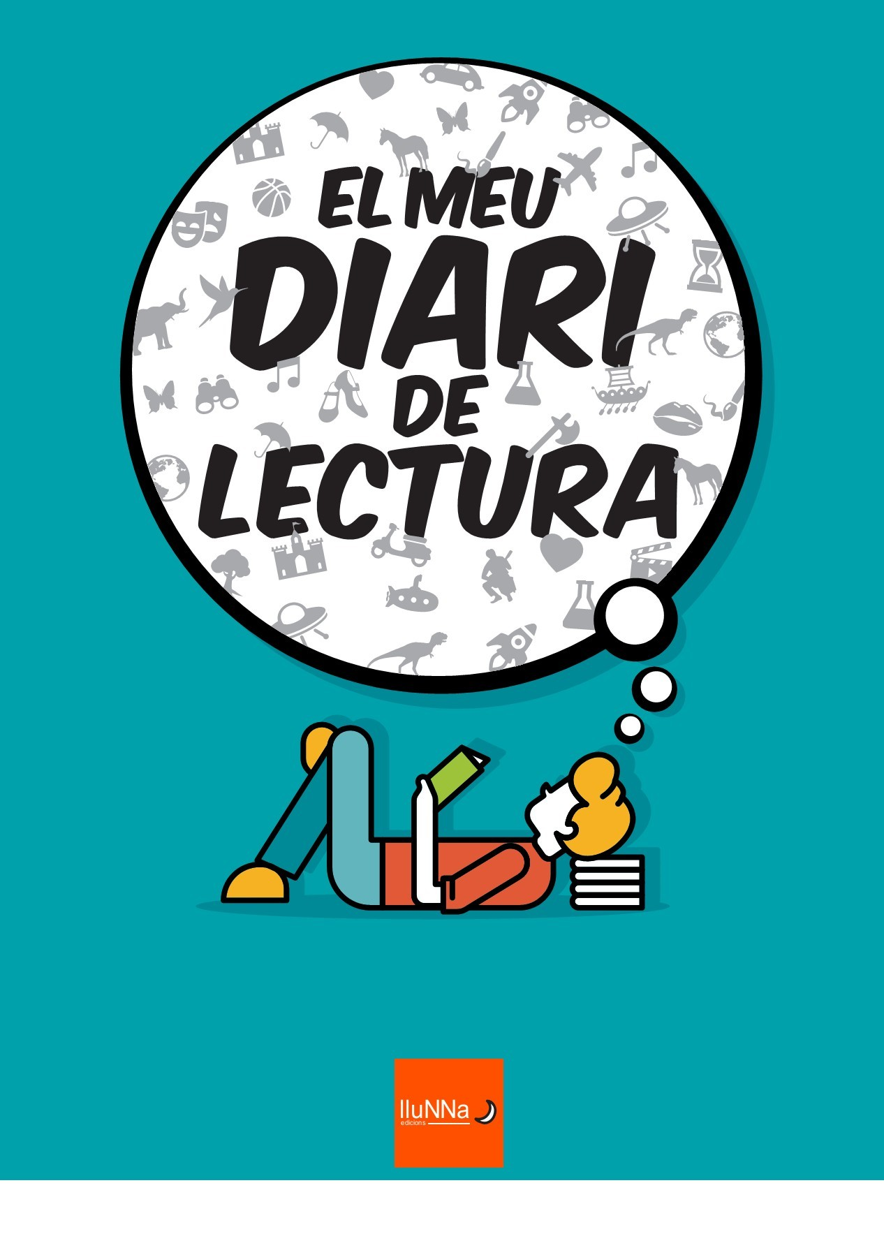

Un estiu amb l’Anna

| Un diari de lectura és un exercici sobre la lectura d’un llibre. Es tracta d’escriure periòdicament sobre les reaccions que et provoca la lectura. És una manera de reflexionar amb més atenció sobre el que llegim: de retenir les idees principals i també pensaments i sensacions. |
| --- |

-Crearem un **quadernet** (fulls en blanc) amb portada de cartolina o paper, es pot decorar com vulguem.

-Anotarem la **data** de dia que feim la lectura (indicar si llegim 1,2 o 3… capítols i a on)

-Màxim 10 entrades (escrits). Vos aconsel llegir els capítols de dos en dos.

- Es tracta d’anar comentant la lectura capítol a capítol. Però no cercam un resum d’allò que han llegit, sinó que cada alumne pugui afegir-hi el que vulgui: sentiments o reflexions que li han vingut al cap quan hem llegit tal cosa, poden enllaçar una cançó, un mapa per situar la història, etc. creativitat al poder!

- Per tant, explicar **el fragment que vos hagi agradat** més o cridat l’atenció i escriure **una reflexió** de com vos fa sentir o que vos pot recordar.

EXEMPLE:

10 d’octubre de 2024

*Avui dimarts a l’horabaixa, m’he tombat damunt el llit i he començat a llegir els dos primers capítols.*

*Capítol 1: El fragment que més m’ha cridat l’atenció ha estat la discussió del protagonista amb la mare sobre on passar les vacances d’agost.*

*Capítol 2: N’Oriol es troba un company de l’institut i el convida a anar al Casinet on coneix la seva colla d’amics entre els qual i n’Anna.*

*Reflexió: Els fragments que he destacat de cada capítol m’han fet pensar que a mi em va succeir el mateix que al protagonista, i em recorda molt a una cançó que m’agrada escoltar quan em sent enfadat amb els meus pares perquè em fa sentir molt malament.*



**EL MEU DIARI DE LECTURA**

Un estiu amb l’Anna

| Un diari de lectura és un exercici sobre la lectura d’un llibre. Es tracta d’escriure periòdicament sobre les reaccions que et provoca la lectura. És una manera de reflexionar amb més atenció sobre el que llegim: de retenir les idees principals i també pensaments i sensacions. |
| --- |

-Crearem un **quadernet** (fulls en blanc) amb portada de cartolina o paper, es pot decorar com vulguem.

-Anotarem la **data** de dia que feim la lectura (indicar si llegim 1,2 o 3… capítols i a on)

-Màxim 10 entrades (escrits). Vos aconsel llegir els capítols de dos en dos.

- Es tracta d’anar comentant la lectura capítol a capítol. Però no cercam un resum d’allò que han llegit, sinó que cada alumne pugui afegir-hi el que vulgui: sentiments o reflexions que li han vingut al cap quan hem llegit tal cosa, poder enllaçar una cançó, un mapa per situar la història, etc. creativitat al poder!

- Per tant, **explicar el fragment que vos hagi agradat més** o cridat l’atenció i escriure **una reflexió** de com vos fa sentir o que vos pot recordar.

EXEMPLE:

10 d’octubre de 2024

*Avui dimarts a l’horabaixa, m’he tombat damunt el llit i he començat a llegir els dos primers capítols.*

*Capítol 1: El fragment que més m’ha cridat l’atenció ha estat la discussió del protagonista amb la mare sobre on passar les vacances d’agost.*

*Capítol 2: N’Oriol es troba un company de l’institut i el convida a anar al Casinet on coneix la seva colla d’amics entre els qual i n’Anna.*

*Reflexió: Els fragments que he destacat de cada capítol m’han fet pensar que a mi em va succeir el mateix que al protagonista, i em recorda molt a una cançó que m’agrada escoltar quan em sent enfadat amb els meus pares perquè em fa sentir molt malament.*